Практическое задание 1

- Создать слайд «Курсы компьютерной грамотности», используя авторазметку Титульный лист.
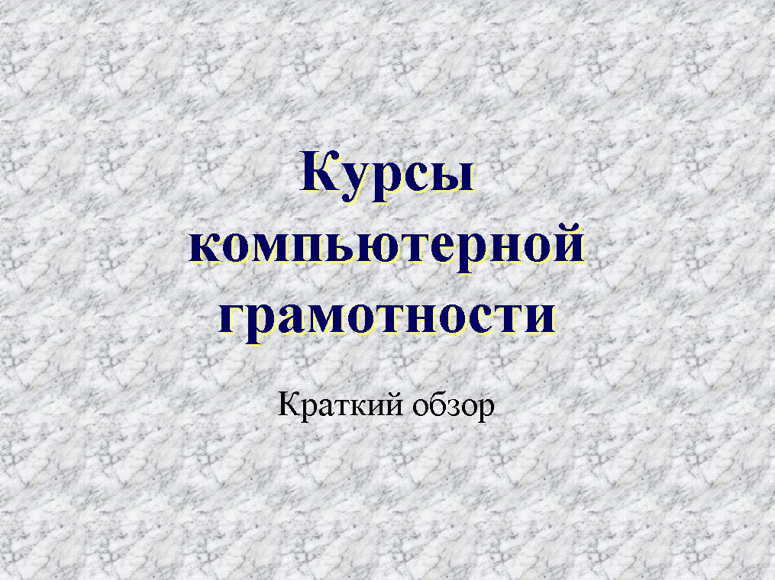

Указание:
- На панели задач (конструктор слайдов) выбрать секцию Разметка слайдов и там выбрать макет текста Титульный слайд.
- Ввести необходимый текст заготовки.
- Установить для заготовки размер шрифта – 54, цвет – тёмно-синий.
- Установить для заголовка жёлтую тень с помощью кнопки Стиль тени на панели рисования.
- Ввести необходимый текст подзаголовка.
- Установить для подзаголовка размер шрифта – 40, цвет – чёрный.
- Установить фон слайда – Белый мрамор – с помощью команды меню Формат – Фон (или контекстного меню слайда). В диалоговом окне Фон в раскрывшемся списке выбрать пункт Способы заливки, затем вкладку Текстура.
- По окончании нажать кнопку Применить.
- Из меню Показ слайдов выбрать команду Настройка анимации.
- Выделить объект Заголовок.
- На панели задач (конструктор слайдов) Добавить эффект – Вход и выбрать в меню Добавление эффекта входа нужный эффект.
Практическое задание 2

- Создать слайд «Что изучалось», используя авторазметку Маркированный список.
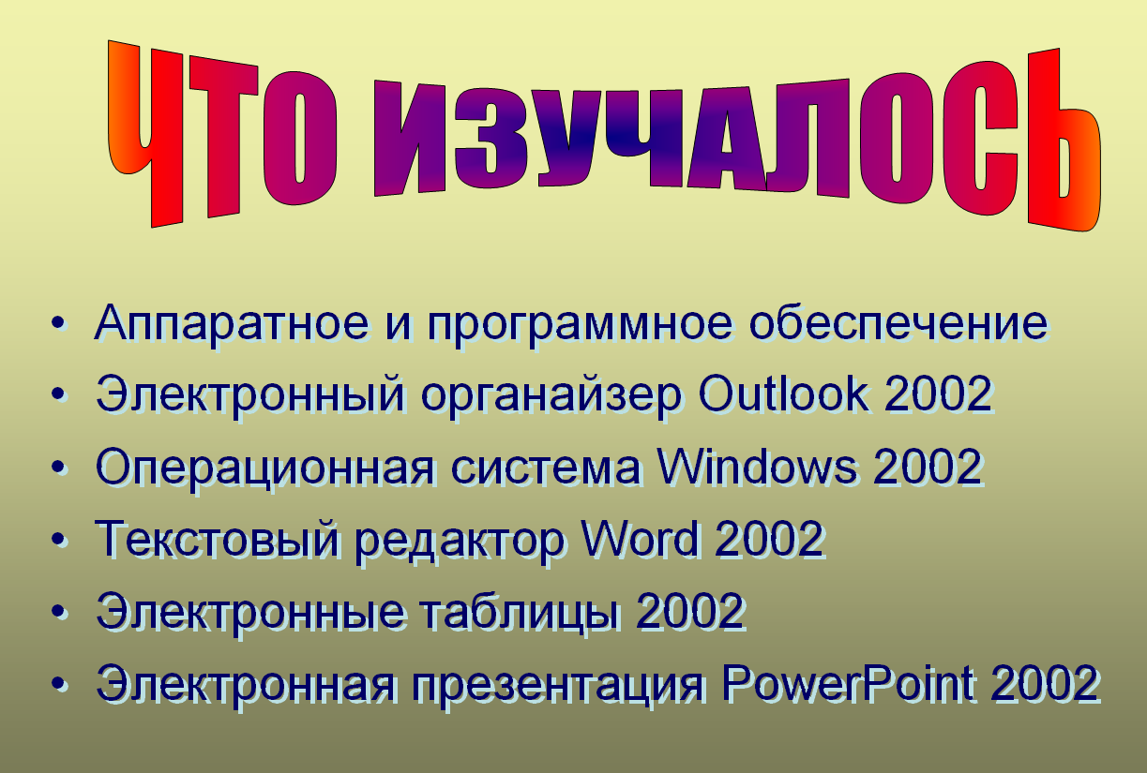

Указание:

- Создать с помощью объекта в WordArt заголовок слайда.
- Установить для заголовка шрифт – Impact, размер шрифта – 30, начертание – жирное.
- Определить способ заливки заголовка – Ранний рассвет, тип штриховки – от центра.
- Установить для списка размер ширифта – 30, цвет – тёмно-синий.
- Установить для списка голубую тень.
- Установить фон слайда – Заливка градиентная, один цвет – песочный, горизонтальная штриховка.
- Установить для заголовка эффект анимации – Бумеранг.
- Установить для подзаголовка эффект Вылет.
Практическое задание 3

- Создать слайд «Аппаратные средства», используя авторазметку Графика и текст.

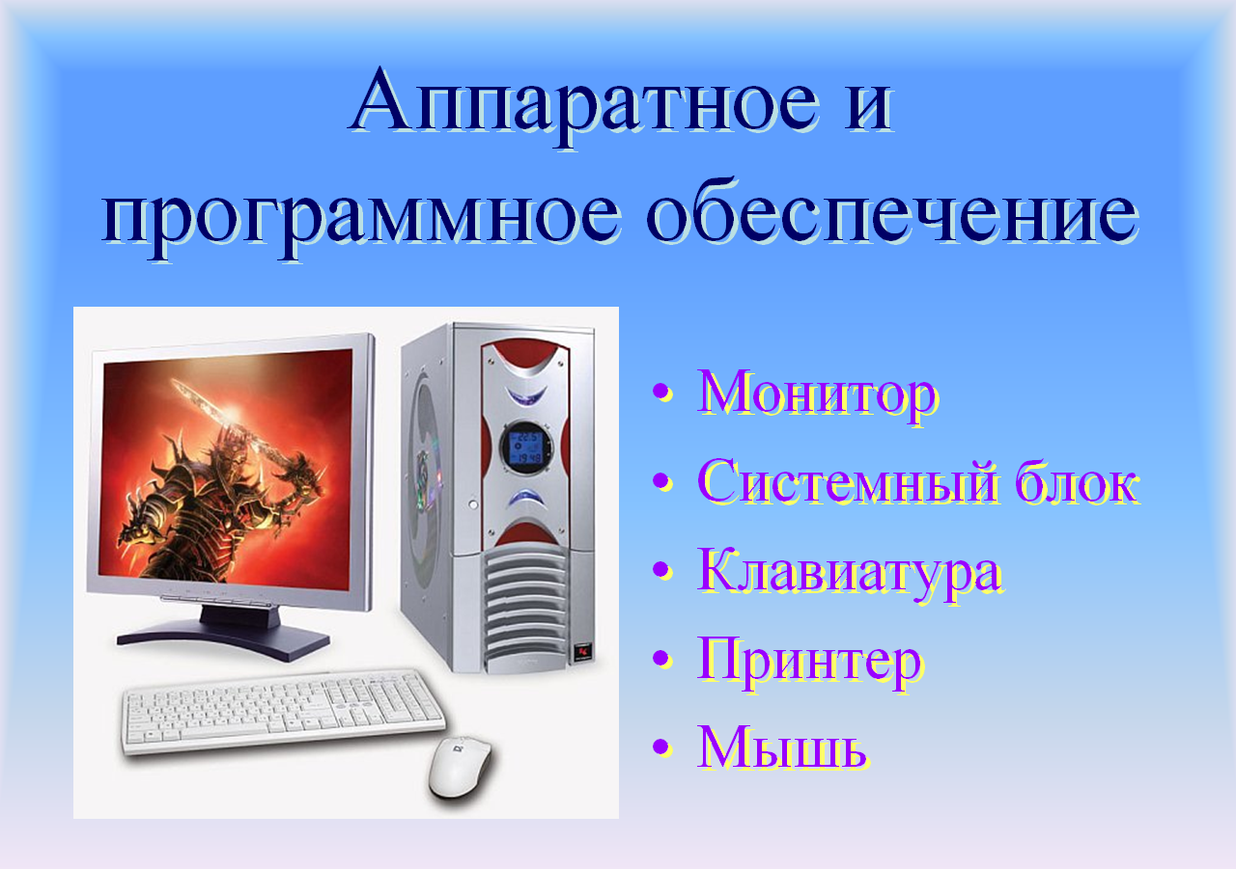

Указание:

  - Установить для заголовка размер шрифта – 60, цвет – тёмно-синий.
  - Установить для заголовка голубую тень.
  - Установить для списка размер шрифта – 36, цвет – фиолетовый.
  - Установить для списка жёлтую тень.
  - Установить фон слайда – заготовка Рассвет, тип штриховки – От заголовка.
  - Установить для заголовка эффект – Развёртывание.
  - Установить для подзаголовка эффект – Спираль.
  - Вставить картинку из категории Наука и Техника.
  - Установить для рисунка эффект – Вращение.

Практическое задание 4

- Создать слайд «Аппаратные средства», используя авторазметку Графика и текст.

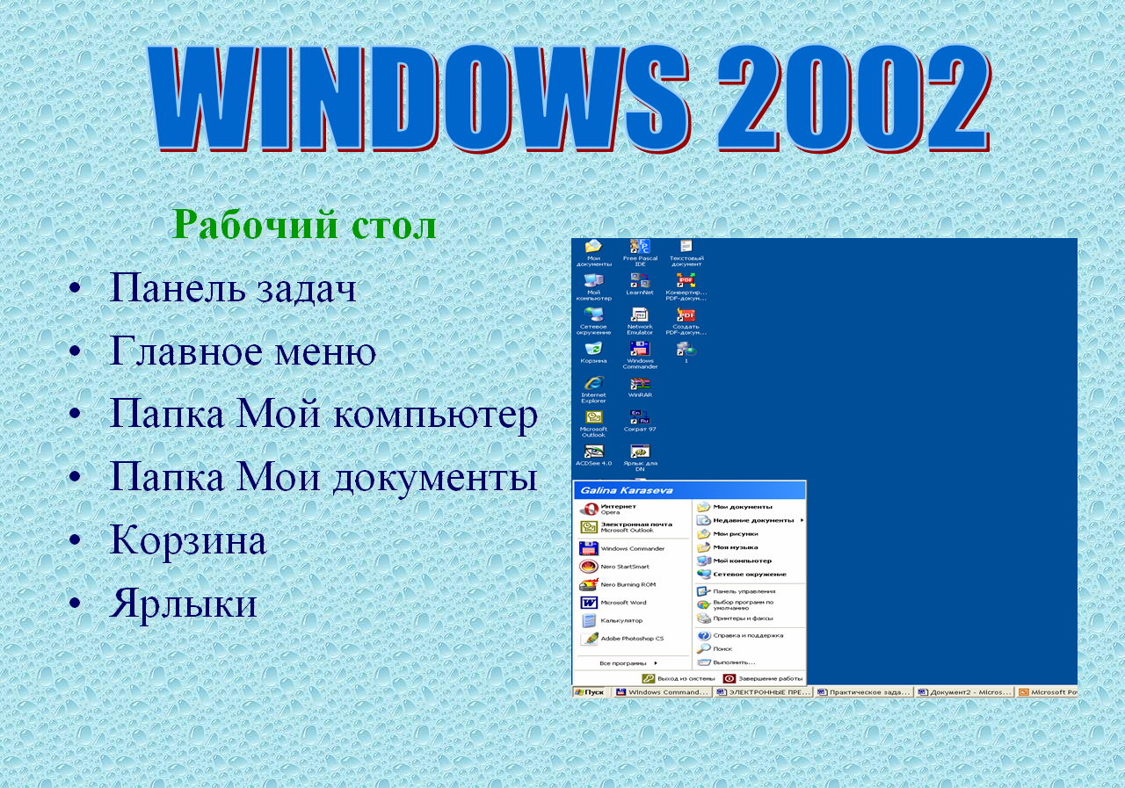

Указание:

  - Создать с помощью объекта WordArt заголовок слайда.
  - Установить для списка размер шрифта – 30, цвет – синий.
  - Установить для списка голубую тень.
  - Свернуть окно PowerPoint.
  - Снять копию экрана, нажав на кнопку PrintScreen, предварительно открыв меню Пуск.
  - Развернуть PowerPoint, выделить объект Рисунок и вставить рисунок из буфера обмена.
  - Установить фон слайда из закладки Текстура.
  - Установить для заголовка эффект – Появление снизу.
  - Установить для списка эффект Спираль.
  - Установить для рисунка эффект – Жалюзи вертикальные.
  - Для всех элементов анимации установить Запуск после предыдущего.
Практическое задание 5

- Создать слайд «Аппаратные средства», используя авторазметку Графика и текст.

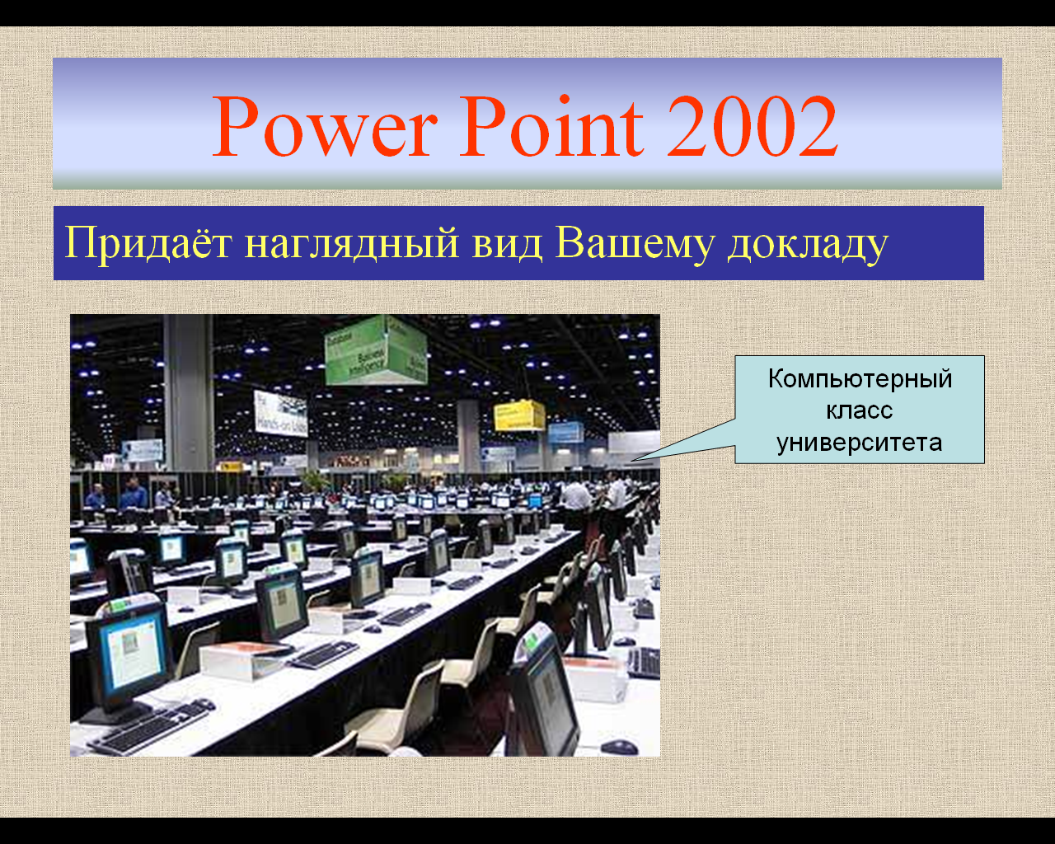

Указание:

- Установить для заголовка размер шрифта – 60, цвет – красный, заливка – Туман.
- Установить для списка размер шрифта – 30, цвет – жёлтый на синем фоне.
- Установить фон слайда – Полотно.
- Установить для заголовка произвольный эффект.
- Установить для рисунка эффект Вращение.
- Вставить автофигуру выноски с текстом.
- Установить для текста размер шрифта 18, цвет – черный на голубом фоне.
- Установить для текста эффект – Прямоугольник.
- Для всех элементов анимации установить Запуск вместе с предыдущим.

